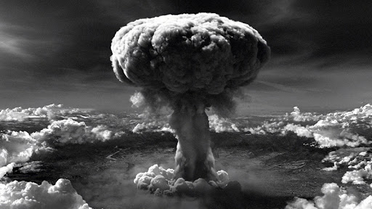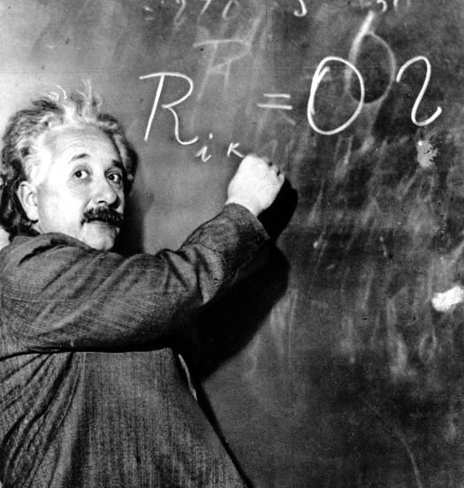Einstein

Nom :Einstein

Nom au complet : albert Einstein

Nationalité : Allemend

Période de temps :1879-1955

Decouverte : E=mc²